数字电网科技公司2024年智能配用电台区终端样机零星采购项目
技术规范书

南方电网数字电网科技（广东）有限公司
2024年09月
目 录
1. 总则 1
1.1. 概述 1
1.2. 采购范围 1
1.3. 项目保证 2
2. 项目内容 3
2.1. 项目背景 3
2.2. 技术要求 3
2.3. 依据标准及规范 19
3. 质量及服务方式要求 19
3.1. 质量保证 19
3.2. 售后服务 20
4. 安全保密要求 21

总则

概述
- 本文件适用于南方电网数字电网科技（广东）有限公司 （以下简称采购方）数字电网科技公司2024年智能配用电台区终端样机零星采购项目，本文件的最终解释权归南方电网数字电网科技（广东）有限公司。
- 响应方可以就采购方认为的遗漏项目提请采购方注意，并详细说明理由。采购方将就此进行澄清。
- 响应方应保证所提供的所有资料真实、完整、准确无误，否则采购方将有权取消响应方的响应资格，由此产生的一切后果由响应方承担。
- 采购方在任何时候保留和拥有对本技术规范书的解释权。
- 响应方未经采购方同意，不得以任何形式向第三方公开本技术规范书。
- 本技术规范书解释权属采购方所有。
- 响应方充分理解本项目的项目背景、项目目标等，提供符合本技术规范书要求的模组材料，并完成出厂制造、装配、试验、运输、包装、保管。

采购范围
本规范规定了南方电网数字电网科技（广东）有限公司配用电台区终端功能、安全等技术要求。
为满足项目基于计量自动化检定线的配电智能网关产品结构设计与硬件研发的对比测试需求，拟采一批配用电台区终端，用于配电网关的研制竞品分析及测试使用。同时响应方需要提供响应的材料的系统调试技术支持服务。
响应方应按本规范书的要求提供全新的、合格的配用电台区终端。响应方所提供的组件或附件如需向第三方外购时，响应方应对质量向采购方负责，并提供相应出厂和验收证明。
采购范围一览表
采购范围一览表
序号 | 材料名称 | 单位 | 数量
1 | 配用电台区终端（含配套隔离变压器） | 台 | 5
同时包含终端系统配套应用软件、调试的技术支持服务。

项目保证
（1）组织保证
响应方必须向采购方保证项目实施人员组织的稳定性，在本项目结束前，参加本项目的商务、材料交付、技术支持人员变动必须取得采购方同意。采购方有权要求响应方更换项目组中工作能力不足的工程师。
（2）质量保证
响应方必须保证所交付配用电台区终端质量合格，外观无明显缺陷，零部件无异常、连接可靠，所有接口、功能正常可用。
（3）进度保证
本项目要求所采购材料最终交付日期不晚于9月30日。

项目内容

项目背景
为满足项目研制以及系统调试测试需求，拟采购一批配用电台区终端，用于配电网关的研制竞品分析及测试使用。

技术要求

配用电台区终端性能指标
1.参比电压：3×220V/380V（三相四线）
2.参比电流：0.01-0.05（10）A，0.1-0.5（80）A
3.频率范围：50Hz，允许偏差−5％～+5%
4.外型尺寸：290mm×180mm×103mm
5.电气参数

表 2-1电气参数要求
正常工作电压 | 3×220V/380V（三相四线）：0.7Un～1.3Un
有功功率 | <15W
视在功率 | <25VA
6.时钟参数
表 2-2时钟参数要求
时钟准确度（日误差） | ≤0.5 s/d（0℃~+40℃时：±2ppm；-40℃~+85℃时：±3.5ppm）
电池寿命 | ≥15 年
电池连续工作时间 | ≥15 年
停电后数据保存时间 | ≥10 年

7.气候条件
表 2-3气候条件要求
正常工作温度 | -40℃~+75℃
极限工作温度 | -45℃~+85℃
存储和运输温度 | -50℃~+85℃
存储和工作湿度 | 10%～100%
8.技术参数

表 2-4技术参数要求
主站规约 | 《中国南方电网有限责任公司计量自动化终端上行通信规约》
电表规约 | DL/T 645－1997 、 DL/T 645－2007、《南网多功能电能表通信协议扩展协议》
面板显示 | 240*160 点阵单色 LCD ，LED 背光
键盘 | 6 个按键：取消、上移、下移、左移、右移、确认
本地传输接口 | 1 路 USB 、1 路蓝牙、1 路 GPRS/CDMA/4G 通信接口、2 路以太网通信接口
模块化接口 | 5 槽位即插即用，可选配模块：4G 模块、遥信模块、 控制模块、载波模块、 RS485 模块、分支监测模块等。
远程升级 | 支持
存储容量 | 8GB FLASH
可靠性 | MTBF≥10×10⁴h

工作原理框图
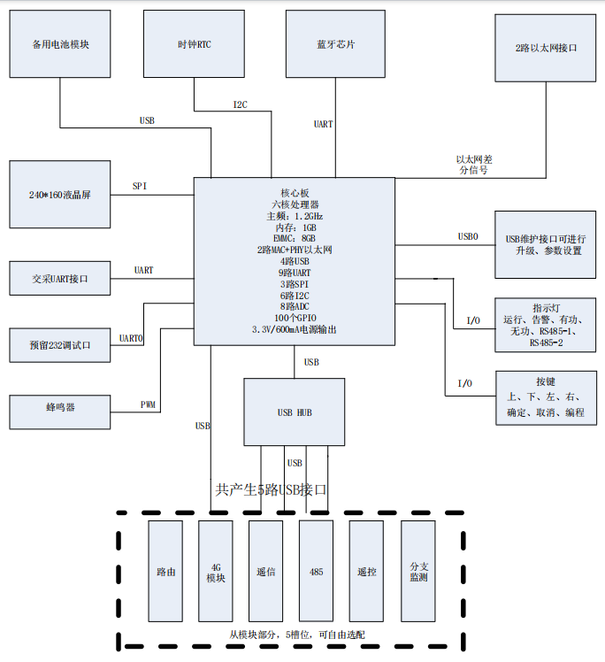
图 2-1 智能配用电台区终端系统工作原理示意图

配用电台区终端功能特点
表 2-5智能配用电台区终端功能配置
序号 | 项 目
1 | 数据采集 | 电能表数据采 集 | 配合 RS485 模块或载波模块，按设定的采集任务对电能表数据进行采集、 存储和上报，支持重点用户采集功能。
1 | 数据采集 | 开关量采集 | 配合遥信模块，具备实时采集遥信开关状态和其它开关状态信息的功能， 包括遥控输出中间继电器、客户受控开关等分合状态、计量箱门接点等， 并监测状态变位事件。
1 | 数据采集 | 交流模拟量采集 | 具备总及分相交流电压、电流测量功能，电压、电流测量误差不超过±0.5%， 功率测量误差不超过± 1%。
2 | 数据处理与存储 | 当前数据 | 生成和存储实时和当前数据。
2 | 数据处理与存储 | 历史日数据 | 将采集的数据在日末零点形成各种历史日数据。
2 | 数据处理与存储 | 历史月数据 | 将采集的数据在月末零点生成各种历史月数据。
2 | 数据处理与存储 | 曲线数据 | 按照设定的冻结间隔形成各类冻结曲线数据。
2 | 数据处理与存储 | 事件记录 | 记录电能表或终端本身所产生的重要事件，事件记录只保存不主动上送， 主站可召测。
2 | 数据处理与存储 | 停电统计 | 具有停电统计功能，计算日、月停电累计时间。
3 | 参数设置和查询 | 时钟召测和对 时 | 终端接收主站的时钟召测和对时命令。终端时钟24 h 内走时误差小于0.5 s。 电源失电后，时钟保持正常工作。
3 | 参数设置和查询 | 终端参数 | 终端由主站设置和查询终端组地址、终端配置及配置参数、通信参数等， 并能查询终端 ID。
3 | 参数设置和查询 | 抄表参数 | 终端由主站设置和查询抄表日、抄表时间、抄表间隔等抄表参数。
4 | 控制功能 | 功率定值控制 | 配合控制模块，实现包括定时控、厂休控和临时限电控等控制类型。
4 | 控制功能 | 电量定值控制 | 配合控制模块，实现月电量控、购电量控。
4 | 控制功能 | 远程遥控 | 配合控制模块，在接到主站的跳闸命令后，按照设定的拉闸命令告警延时 和控制轮次动作跳闸，并告警通知用户。
4 | 控制功能 | 保电功能 | 配合控制模块，接到主站下发的保电投入命令，进入保电状态，自动解除 原有的控制状态，并在任何情况下均不执行跳闸命令。
5 | 电能质量监 测 | 电压监测功能 | 按照 DL/T500-2009 规定，应具备监测电压偏差、统计电压合格率以及电压 越限的功能。
5 | 电能质量监 测 | 功率因数区段 统计 | 按设置的功率因数分段限值对监测点的功率因数进行分析统计，记录每日 （月）功率因数越限值发生在各区段的累计时间。
5 | 电能质量监 测 | 谐波监测 | 终端应能按照 GB/T14549-93 规定计算各相电压、电流总谐波畸变率，各相 电压、电流 19 次及以下各次谐波有效值及含有率。分别记录日（月）最大 值、最小值、平均值、95%概率值。
5 | 电能质量监 测 | 电压、电流不平 衡度统计 | 记录日（月）三相电压（三相电流）不平衡度最大值、最小值、平均值、 95% 概率值及极值发生时间，并统计日（月）三相电压（三相电流）不平衡度越 限的累计时间。
6 | 告警事件和事件记录 | 告警事件 | 对于打开屏蔽字的告警事件，当告警发生时能准确检测并实时生成，记录 发生时间和发生时数据，主动上报给主站。
6 | 告警事件和事件记录 | 事件记录 | 对于打开屏蔽字的事件记录，当事件发生时能实时记录事件发生数据，并 作好记录，等待主站召测。
7 | 数据传输 | 与主站通信 | a）终端按主站命令的要求，定时或随机向主站发送终端采集和存储的功率、 最大需量、电能示值、状态量等各种信息。  b）与主站的通信协议符合《中国南方电网有限责任公司计量自动化终端上 行通信规约》。  c) 终端具有流量控制措施。
7 | 数据传输 | 与电能表通信 | 终端与电能表通信，按设定的定时抄表周期抄收和存储电能表数据；可以接受主站的数据转发命令，将电能表的数据通过远程信道直接传送到主站。
8 | 本地功能 | 本地状态指示 | 具有电源、工作状态、通信状态等指示。
8 | 本地功能 | 本地维护接口 | 支持手持设备设置参数和现场抄读电能量数据。
8 | 本地功能 | 本地扩展接口 | 提供本地通信接口，可抄读台区考核表数据，并可支持用于与配变监测的 交采装置进行通信。
9 | 终端维护 | 自检 | 终端进行自检。
9 | 终端维护 | 终端初始化 | 终端接收到主站下发的初始化命令后，分别对硬件、参数区、数据区进行 初始化，参数区置为缺省值，数据区清零。
9 | 终端维护 | 终端初始化 | a) 软件升级：终端软件可通过远程通信信道实现在线软件升级。  b) 断点续传：终端进行远程软件下载时，终端软件具有断点续传能力。  c) 终端版本信息：终端能通过本地显示或远程召测查询终端版本信息。  d) 流量统计：终端能统计与主站的通信流量。
10 | 安全管理与用户权限 | 对于终端所有参数必须根据密码权限来设置。
11 | 户变关系与拓扑识别 | 配合分支监测模块实现基于特征电流识别技术的户变识别与拓扑识别功能。
12 | 台区线损异 常辅助诊断 | 配合分支监测模块、终端本地交采，实现台区分支计量与线损异常分析。
13 | 防窃电数据分析 | 用电异常分析 | 通过分析终端内存储的数据，统计每个电能表的用电异常情况（零火线异 常、共零异常、断相异常、电压越下限异常、开盖异常、失流异常、磁场 干扰异常）
13 | 防窃电数据分析 | 窃电统计 | 通过分析终端内存储的数据，智能分析统计窃电量、窃电比例和窃电时间段
13 | 防窃电数据分析 | 接线异常分析 | 通过分析终端内存储的数据，对接线异常的表计进行分析统计（电流逆相序异常、电压逆相序异常、电压串线异常、电流串线异常、电流反向异常），并判断实际接线相位

配用电台区终端外形结构

外形与安装尺寸
（单位：mm）
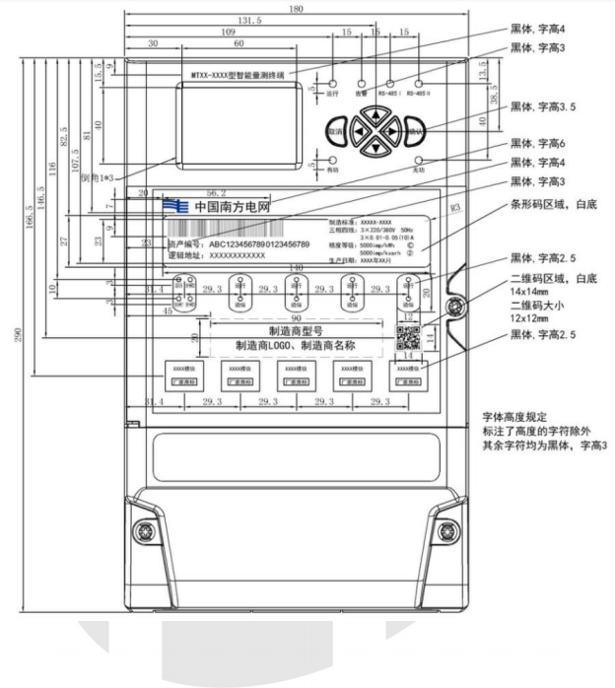
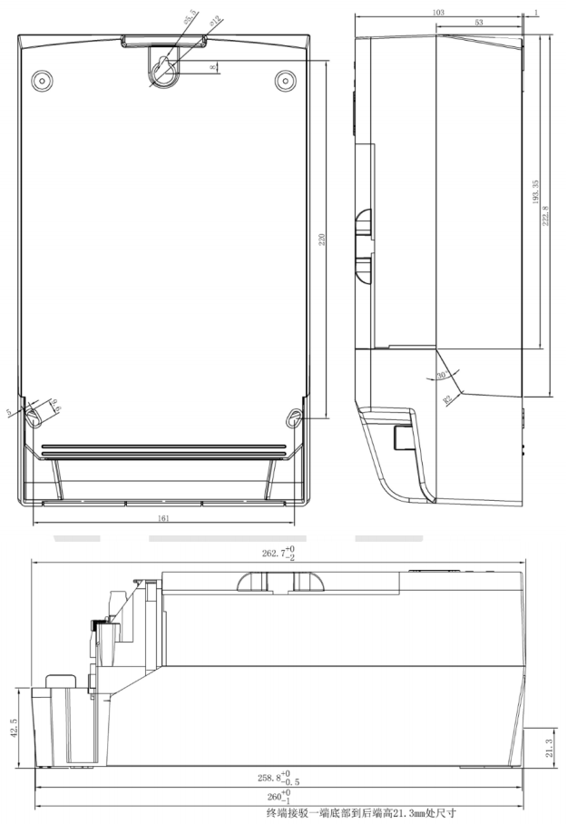
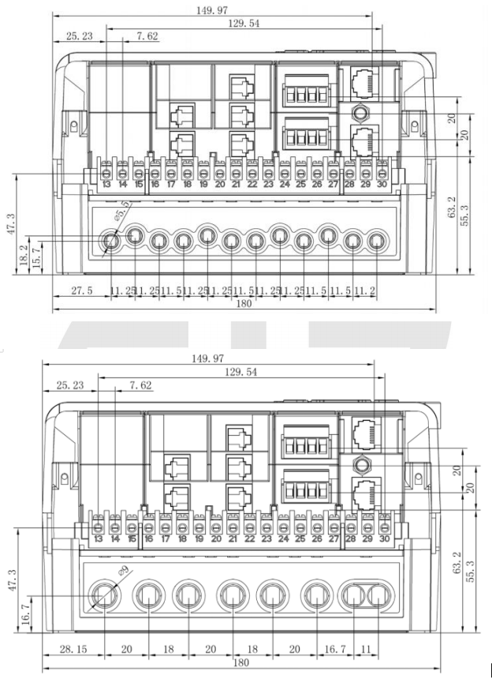
图 2-2外形图与安装图

外观结构图
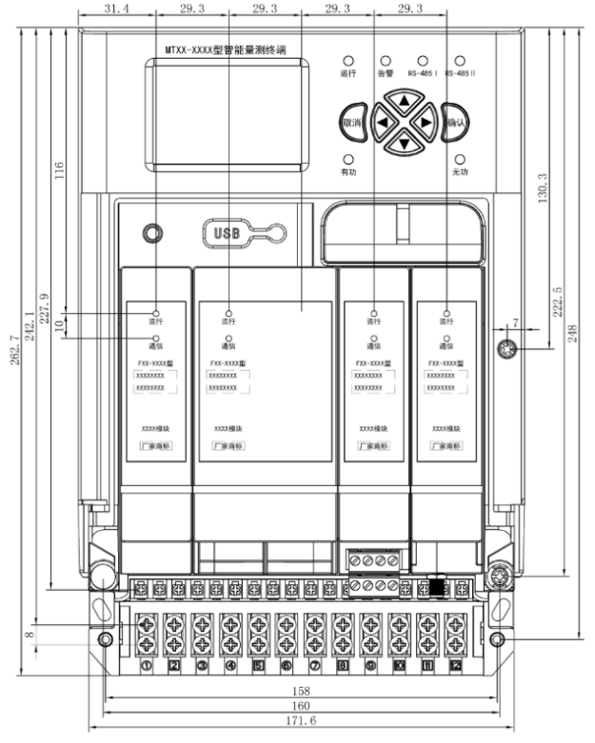
图 2-3外观结构示意图

终端4G模块规格要求
终端4G模块是安装于智能配用电台区终端上的功能模块，标准化结构设计，配合智能配用电台区终端将采集的数据通过无线的方式上传主站。
1.功耗参数

表 2-6功耗参数
工作电压 | 5±0.5V
网络制式 | TDD_LTE、FDD_LTE、WCDMA、TD_SCDMA、EVDO、CDMA、GSM
静态功耗（常温） | ≤5V X 500mA
瞬时最大功耗（常温） | ≤5V X 3A
2.频段
表 2-7频段
网络制式 | 频段
LTE-FDD | B1/B3/B5/B8
LTE-TDD | B38/B39/B40/B41
WCDMA | B1/B8
TD-SCDMA | B34/B39
CDMA | BC0
GSM | 900/1800MHZ
3.发射功率
- Class 4(33dBm士2dB)for GSM900
- Class 1(30dBm士2dB)for DCS1800
- Class E2(27dBm+3dB)for GSM900 8-PSK
- Class E2(26dBm+3dB)for DCS1800 8-PSK
- Class 3(24dBm士1dB) for CDMA BCO
- Class 3(24dBm+1/3dB) for WCDMA bands
- Class 2(24dBm+1/3dB)for TD-SCDMA bands
- Class 3(23dBm±2dB) for LTE-FDD bands
- Class 3(23dBm+2dB) for LTE-TDD bands
4.厂商ID与设备ID

表 2-8厂商ID与设备ID
VID  （厂商ID，十六进制） | PID  （设备ID，十六进制） | AT通道 | 映射端口 | PPP通道 | 映射端口
0x3C93 | 0xFFFF | 通道2 | ttyACM1 | 通道3 | ttyACM2
0x3763 | 0x3C93 | 通道2 | ttyUSB1 | 通道3 | ttyUSB2
注：具体根据实际模块来定，建议终端进行兼容。

终端电池模块规格要求
电池寿命：≥15 年
电池连续工作时间：≥15 年

终端485模块规格要求
485模块是安装于智能配用电台区终端上的功能模块，标准化结构设计，配合智能配用电台区终端对分支线路上的设备进行数据量采集。
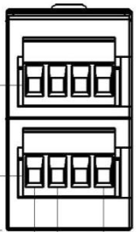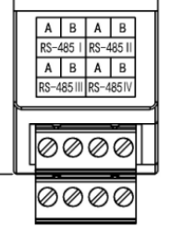
图 2-4 RS485模块接线示意图

表 2-9 接线端子定义表
1 | RS-485I-A | 2 | RS-4851-B | 3 | RS-485II-A | 4 | RS-485 II-B
5 | RS-485111-A | 6 | RS-48511I-B | 7 | RS-485IV-A | 8 | RS-485IV-B

终端遥信模块规格要求
遥信模块是安装于智能配用电台区终端上的功能模块，标准化结构设计，配合智能配用电台区终端对分支线路上的设备进行开关量采集。

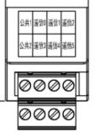
图 2-5 遥信模块接线示意图

表 2-10 接线端子定义表
1 | 公共1 | 2 | 遥信0 | 3 | 遥信1 | 4 | 遥信2
5 | 公共2 | 6 | 遥信3 | 7 | 遥信4 | 8 | 遥信5

终端控制模块规格要求
控制模块是安装于智能配用电台区终端上的功能模块，标准化结构设计，配合智能配用电台区终端对分支线路上的设备进行远程控制。
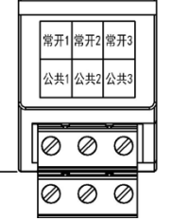

图 2-6 模控制块接线示意图

测终端双槽位分支监测模块规格要求
分支监测模块是安装于智能配用电台区终端上的功能模块，标准化结构设计，配合智能配用电台区终端，可实现对分支线路的交流采样、负荷计量、线损分析、电能质量监控、台区拓扑识别等功能。
1.直流供电电压：DC5V
2.交流参比电压：3x220V/380V（三相四线）
3.交流参比电流：400(800)A（配合外部CT互感器）
4.频率范围：50Hz，允许偏差-5%~+5%
5.外型尺寸：124.6mm X 58.3mm X 58.4mm
6.电气参数

表 2-11电气参数要求
供电电压范围（DC） | 4.5V～5.5V
交流电压范围（AC） | 154V～286V
交流电流范围（AC） | ≤800A
功率消耗 | ≤3W

7.气候条件
表 2-12气候条件要求
正常工作温度 | -25℃~+75℃
极限工作温度 | -40℃~+80℃
存储和运输温度 | -40℃~+80℃
存储和工作湿度 | 10%～100%
大气压力 | 63.0Kpa～108.0Kpa

8.技术参数
表 2-13 技术参数要求
通信规约 | 《智能配用电台区终端模组通信协议》、DL/T 645-2007 通信协议等。
通信方式 | USB2.0 标准接口、全速12MHz
通信接口 | 2*3P 塑封插针
电压采样接口 | 2*10P 塑封插针
电流采样接口 | 5路RJ12 6P6C接口
计量准确度 | 有功 B级、无功2.0 级

终端模块拓展坞规格要求
模块拓展坞是安装于智能配用电台区终端上的功能模块，模块化设计，配合智能配用电台区终端，实现模块扩展、远程抄表、电压监控、设备工况、客户用电负荷与电能监控、高级边缘计算等功能。
1.参比电压：3×220V/380V（三相四线）
2.频率范围：50Hz，允许偏差−5％～+5%
3.外型尺寸：118mm×180mm×88mm
4.电气参数

表 2-14电气参数要求
正常工作电压 | 3×220V/380V（三相四线）：0.7Un～1.3Un
有功功率 | <10W
视在功率 | <15VA
5.时钟参数
表 2-15时钟参数要求
时钟准确度（日误差） | ≤0.5 s/d（0℃~+40℃时：±2ppm；-40℃~+85℃时：±3.5ppm）
电池寿命 | ≥15 年
电池连续工作时间 | ≥15 年
停电后数据保存时间 | ≥10 年

6.气候条件
表 2-16气候条件要求
正常工作温度 | -40℃~+80℃
极限工作温度 | -45℃~+85℃
存储和运输温度 | -50℃~+85℃
存储和工作湿度 | 10%～100%

7.技术参数

表 2-17 技术参数要求
主站规约 | 《中国南方电网有限责任公司计量自动化终端上行通信规约》
电表规约 | DL/T 645－1997、DL/T 645－2007、《南网多功能电能表通信协议扩展协议》
面板显示 | 指示灯：运行、告警
键盘 | 6 个按键：取消、上移、下移、左移、右移、确认
本地传输接口 | 1路USB、1路蓝牙5.0、1路以太网通信接口
模块化接口 | 3槽位即插即用，可选配模块：分支监测模块、4G模块、遥信模块、遥控模块、载波模块、RS485模块等。
远程升级 | 支持
存储容量 | 2GbFLASH
可靠性 | MTBF≥10×104h

终端宽带载波通信模块规格要求
宽带载波通信模块是安装于智能配用电台区终端上的功能模块，模块化设计，配合智能配用电台区终端，该产品直接应用于智能配用电台区终端内，支持载波通信网络路由管理、集中器命令下发、电表数据上传等功能，特别具备准确可靠相位识别、台区识别、线路异常识别功能以及快速上报、主动注册等网络功能。
1.基本参数
- 串口速率：9600bps(缺省值)、115200bps
- 工作温度：-40℃~+85℃
- 选配功能：超级电容
2.载波参数
- 载波频段：0.7M～12MHz(支持分段使用)
- 通信速率：最大10Mbps
- 调制方式：OFDM
- 载波数据域： 最大520字节
3.无线参数
- 无线频段： 470MHz~510MHz
- 调制方式： OFDM
- 无线通信速率： 最大2Mbps
4.芯片特性
- 高性能 DSP 数据处理技术
- 兼容多协议架构，系统兼容性好
- 高集成度、高灵敏度
- 支持系统频率动态切换，有效降低系统功耗
- 采用 10mmX10mm ，88-pin MQFN 封装
5.通信特性
- OFDM 调制，频谱利用率高
- 频率高、多频点通信，抗干扰能力强
- 分布式组网机制，组网灵活性高
- DMA+CSMA/CA 信道接入机制，系统稳定性优
- 双信道并行传输，提高网络数据吞吐量
- 避免单一通信方式的网络冲突，增强了业务承载能力

宽带高速－高速无线双模本地通信模块规格要求
模本地通信模块是安装于智能量测终端上的功能模块，具备载波和无线两种通讯方式，模块化设计，配合智能量测终端，该产品直接应用于智能量测终端内，支持载波通信网络路由管理、集中器命令下发、电表数据上传等功能，特别具备准确可靠相位识别、台区识别、线路异常识别功能以及快速上报、主动注册等网络功能。
1.基本参数
- 串口速率：9600bps(缺省值)、115200bps
- 工作温度：-40℃~+85℃
- 选配功能：超级电容
2.载波参数
- 载波频段：0.7M～12MHz(支持分段使用)
- 通信速率：最大10Mbps
- 调制方式：OFDM
- 载波数据域： 最大520字节
3.无线参数
- 无线频段： 470MHz~510MHz
- 调制方式： OFDM
- 无线通信速率： 最大2Mbps
4.芯片特性
- 高性能 DSP 数据处理技术
- 兼容多协议架构，系统兼容性好
- 高集成度、高灵敏度
- 支持系统频率动态切换，有效降低系统功耗
- 采用 10mmX10mm ，88-pin MQFN 封装
5.通信特性
- OFDM 调制，频谱利用率高
- 频率高、多频点通信，抗干扰能力强
- 分布式组网机制，组网灵活性高
- DMA+CSMA/CA 信道接入机制，系统稳定性优
- 双信道并行传输，提高网络数据吞吐量
- 避免单一通信方式的网络冲突，增强了业务承载能力

终端隔离变压器规格要求
隔离变压器的主要作用是使一次侧与二次侧的电气完全绝缘，也使该回路隔离。保护人身安全，隔离危险电压。
1.输入电压：220VAC
2.输出电压：220VAC
3.额定功率：2000VA
4.频率：50/60HZ
5.耦合方式：隔离式
6.短路阻抗（%）：0.04
7.防护等级：IP20
8.变压器本体及输出端温升 (K)：≤75K
9.绝缘等级：F

依据标准及规范
响应方应严格依据国家或国际有关标准进行材料生产、检测、包装、运输；

质量及服务方式要求

质量保证
（1）全部材料必须是全新的，持久耐用的。
（2）响应方应对其整组设备在到货后提供不少于1年的“三包”质量保证。质保期之后如发生产品质量原因导致的损坏，响应方应免费更换或检修；如发生非产品质量原因导致的损坏，响应方应及时提供维修部件，并按最近的投标价提供。
（3）响应方应保证制造过程中的所有工艺、材料试验等（包括响应方的外购件在内）均应符合本规范的规定。若需根据运行经验指定响应方提供某种外购零部件，响应方应积极配合。
（4）附属及配套设备必须满足有关行业标准的要求，并提供试验报告和产品合格证。
（5）响应方应有遵守本标准中各条款和工作项目的ISO9000-GB/T19000质量保证体系， 该质量保证体系已经通过国家认证并在正常运转。

售后服务
（1）材料的质保期不低于1年，质保期内供货商免费更换所有配件、耗材，并承担维护及通信费用，确保其产品能正常运行，质保期内更换的所有配件应重新计算质保期（不低于1年）。
（2）响应方对售后服务的需求必须在24小时答复，在48小时内提供技术服务。
（3）响应方长期为采购方提供备件采购和供应服务。
（4）软件系统必须能根据用户要求对软件功能进行修改。
（5）响应方应保证所提供的所有材料都是全新的，未使用过的，且应按最佳方式进行设计和制造。采用的是优质材料和先进工艺，并在各方面符合合同规定的质量、规格和性能要求。
响应方应保证所供设备经过正确安装、正常操作和保养，在其寿命期内运行良好。

安全保密要求
（1）响应方在服务期间，负有保护南方电网数字电网科技（广东）有限公司的网络安全、信息安全和系统数据安全的义务和责任；负有保护所持有、接触的属于或涉及南方电网数字电网科技（广东）有限公司商业秘密的信息安全的义务和责任。
（2）除非有采购方的书面许可，或该信息已被采购方认为不再是商业秘密，或已在社会上公开，响应方不得将采购方经营信息及商业秘密（包括生产管理的方式方法与资料、产品技术资料、客户名单、销售渠道企业战略及其他被认为是商业秘密的信息）对外透露。
（3）在现场服务过程中，响应方必须在采购方指定地点办公，并遵守采购方关于第三方人员管理规定要求；未经许可不得以任何方式对保密信息及工作成果进行复制、传播、泄漏、告知，不得将保密信息带离办公场所。
（4）无论何种原因导致合同解除或终止，本项目约定下的保密条款、保密内容及相关的违约责任的约定仍然生效。保密期限为签订合同之后至永久，保密范围为项目所涉及的任

